**13.exe -** 정답은 무엇인가

프로그램 PE 분석을 해본다.

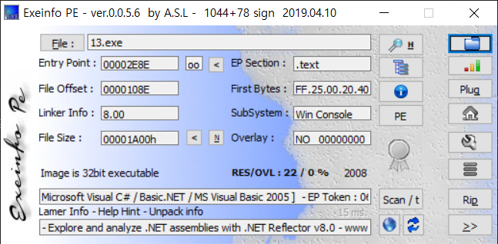

PE 분석을 통해 .NET assemblies로 되어 있어 일반적인 디버거로는 확인이 불가능 한 것을 볼 수가 있다.

그래서 JetBrain에서 제공하는 dotPeek를 통해 분석을 진행한다.

일단 분석을 하기 전 프로그램의 목표를 알아본다.

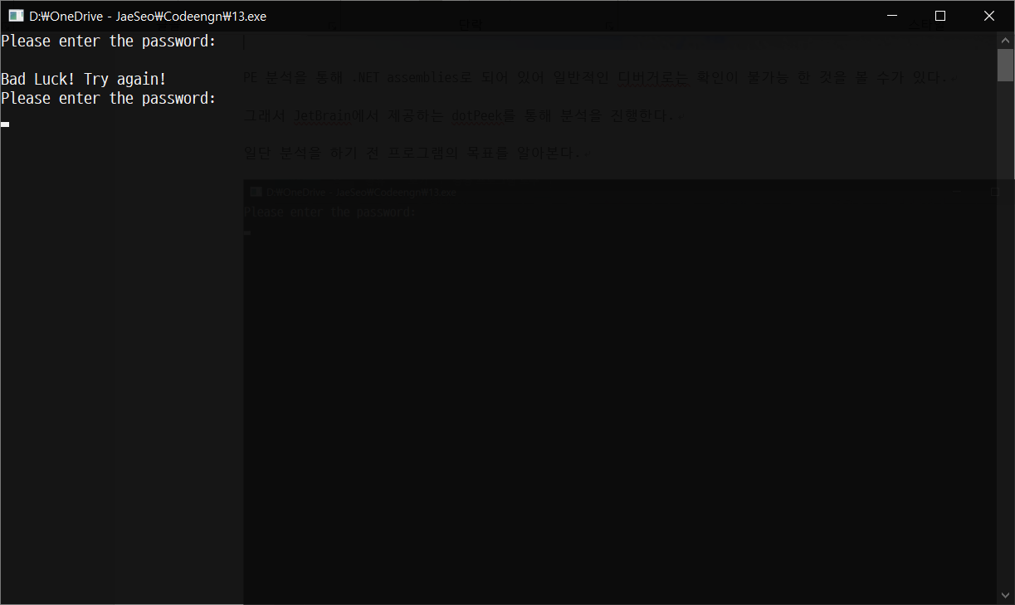

비번을 입력하고 입력 값이 올바른 지 체크하는 프로그램이다. 이제 dotPeek를 통해 열어서 확인한다.

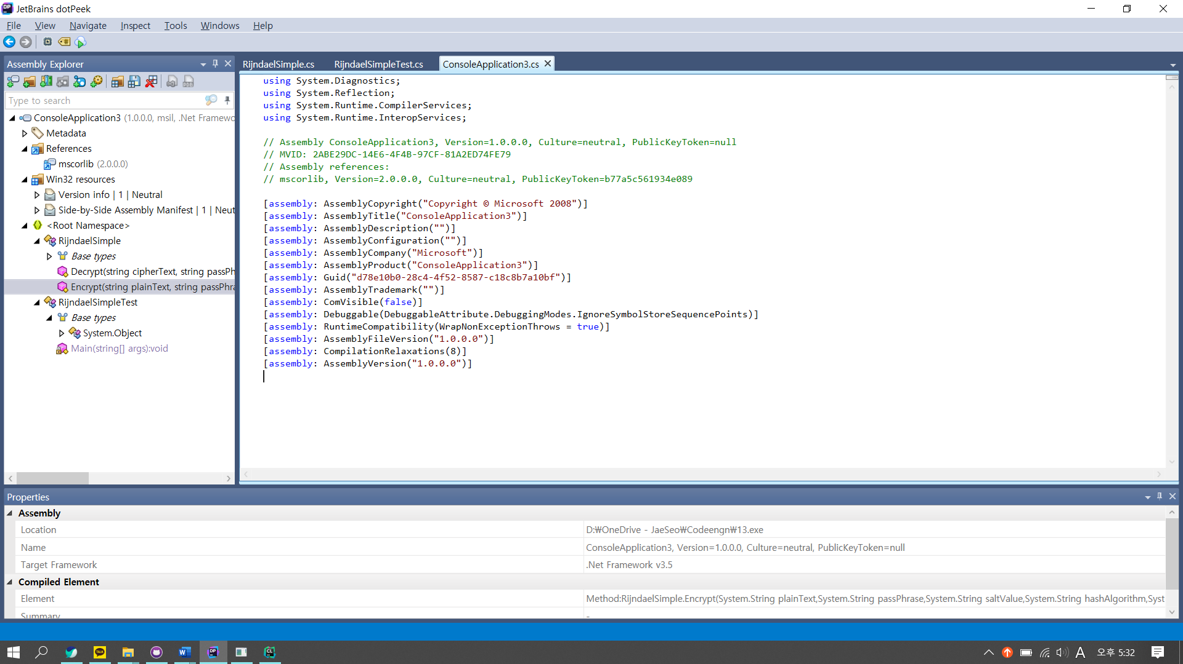

그 결과 위와 같이 분석이 되는 것을 확인할 수 있다.

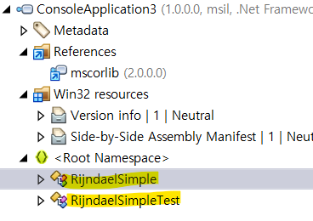

이때 RijndaeSimple, RijndaeSimpleTest라는 두개의 Class를 발견하게 되는데 이 두개의 클래스를 들어가 분석을 해본다.

RijndaeSimple먼저 들어가 분석을 해본다.



두가지의 함수가 발견이 되는데 Decrypt함수를 통해 복호화를 하고 Encrypt를 통해 암호화한다는 것을 알 수가 있다.

이제 RijndaeSimpleTest Class를 분석해본다.

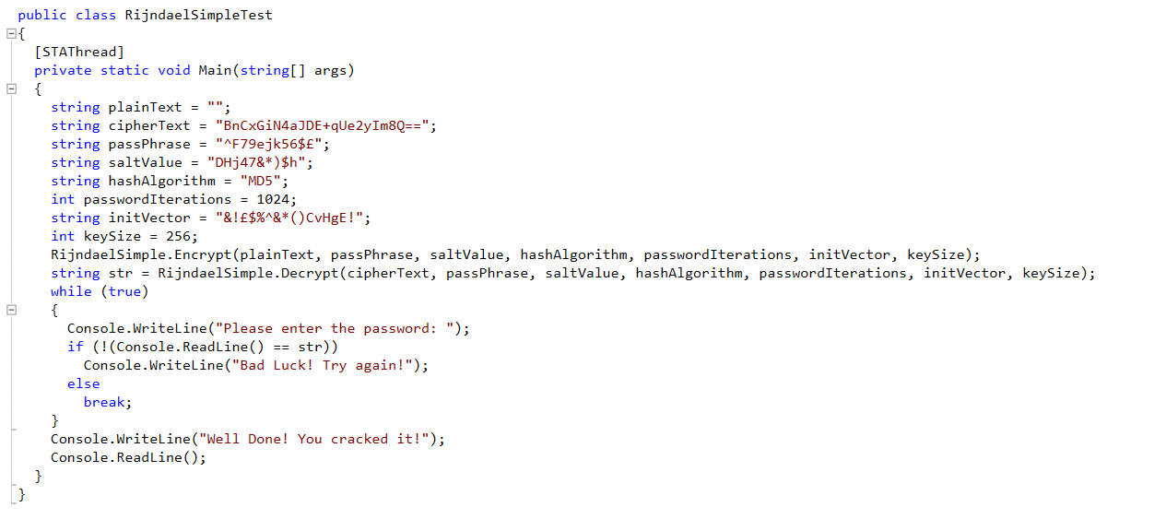

여기에 보면 Main이 있고 암호에 필요한 인자를 String에 저장하고 인자들을 가지고 복호화 하여 str에 저장하였다는 것을 볼 수가 있다. 또한 while문을 통해 입력한 값을 str과 비교하여 체크를 하는 모습을 볼 수 있다.

RijndaeSimple에 있는 Decrpyt 함수와 RijndaeSimpleTest에 있는 인자 값을 가지고 C# 코딩을 하여 키값을 알아 낸다.

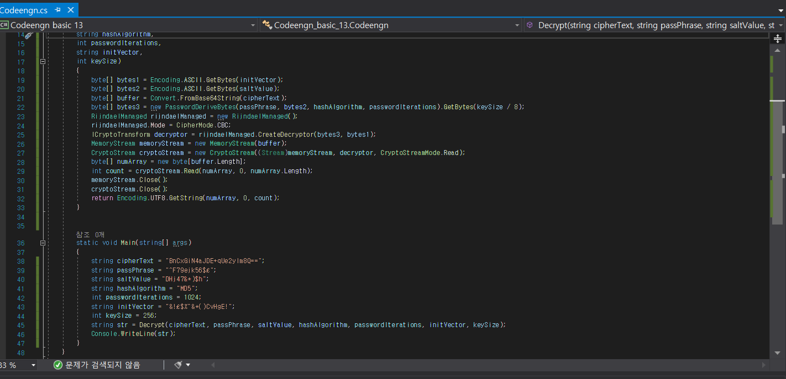

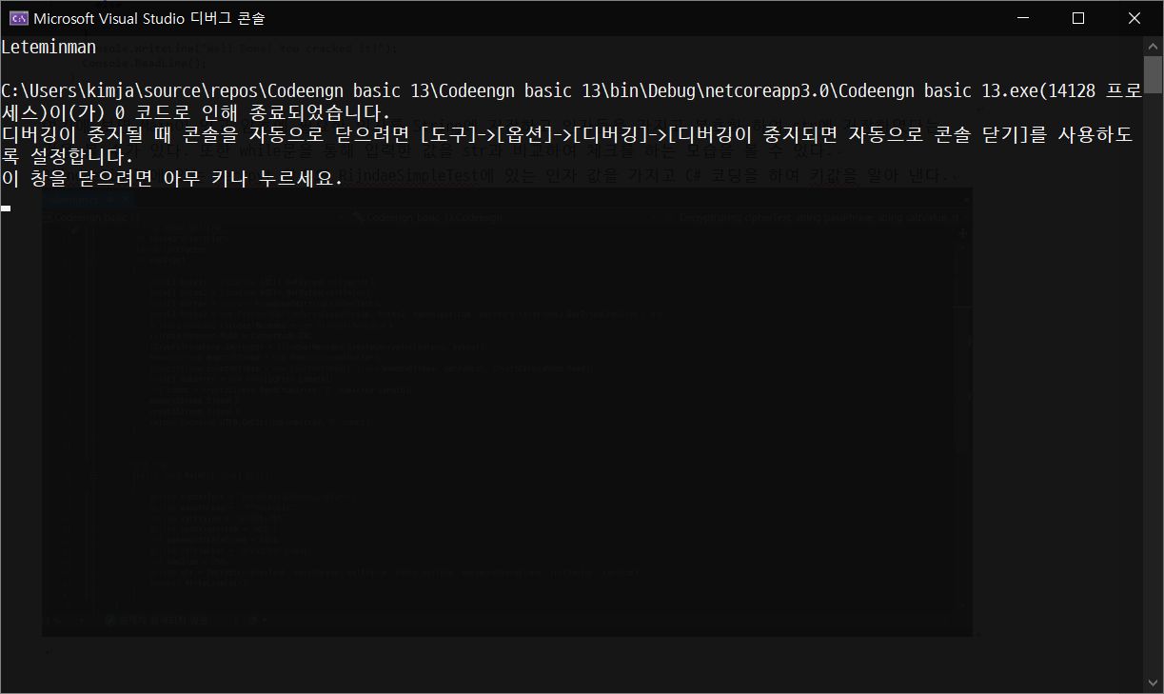

그결과 Leteminman 라는 평문이 나오는데 이것을 프로그램에 넣어 직접 테스트를 해본다.

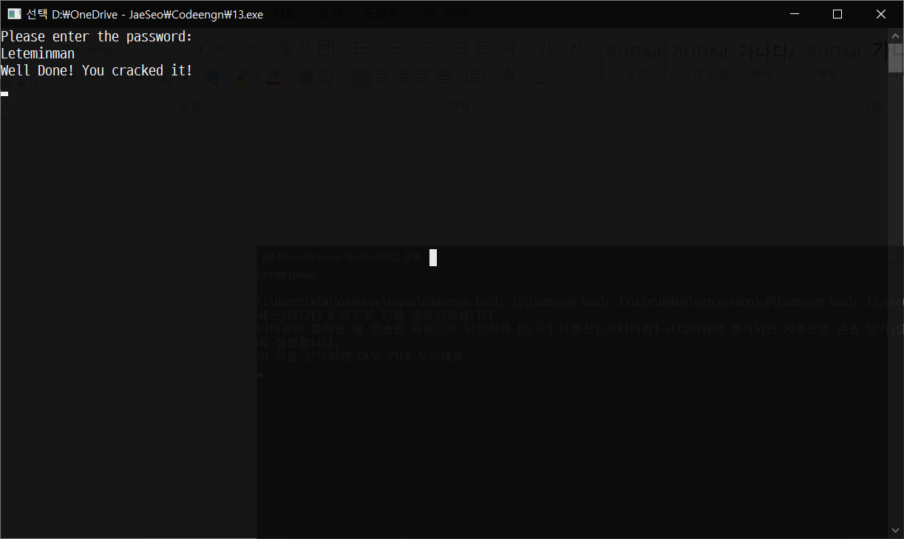

**정답: Leteminman**